Installation
Table des matières
2 - Installation 1
2.1 - Installation des logiciels 1
2.2 - Initialisation de la configuration par défaut 1
2.3 - Initialisation des Librairies d'Empreintes : version initiale : 1
2.4 - Initialisation des Librairies d'Empreintes : gestion par tables 2
2.4.1 - La Table des Empreintes Globale 3
2.4.1.1 - La Table des Empreintes Spécifique au Projet 3
2.4.1.2 - Initial Configuration 4
2.4.1.3 - Ajouter des entrées à la Table 4
2.4.1.4 - Substitution des Variables d'Environnement 4
2.4.1.5 - Utilisation des Modèles 5

Installation des logiciels
La procédure d'installation est décrite dans la documentation kicad.

Initialisation de la configuration par défaut
Un fichier de configuration par défaut: kicad.pro est fourni dans kicad/share/template.
Il sert de fichier modèle pour tout nouveau projet.
On peut le compléter, principalement pour la liste des librairies a charger.
Dans ce cas:
- Lancer Pcbnew
- Sauvegarder la configuration ainsi modifiée dans kicad/share/template/kicad.pro

Initialisation des Librairies d'Empreintes : version initiale :
L'initialisation des librairies d'empreintes est accessible par :
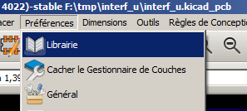
le dialogue permettant la définition des librairies à utiliser est :
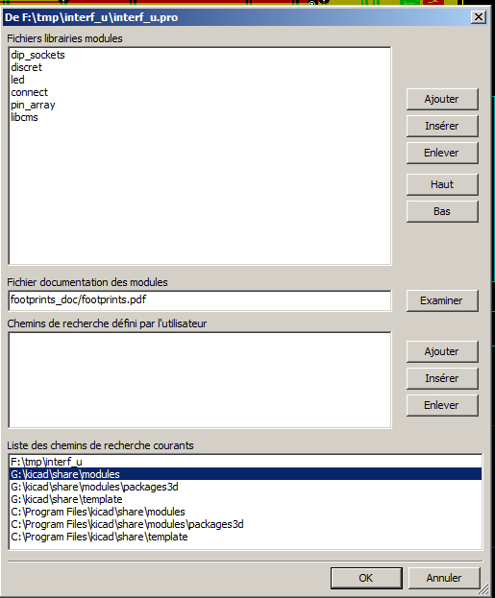

Vous devez ajouter les libraires utiles ou enlever celles qui sont inutiles pour les nouveaux projets.
Une erreur usuelle est de mettre toutes les librairies exsitantes.
Cela conduit en fait à une perte de temps chaque fois que l'ont doit sélectionner une empreinte.

Initialisation des Librairies d'Empreintes : gestion par tables
Depuis oct 2013, Pcbnew utilise une nouvelle méthode utilise une table donnant la méthode de gestion des librairies, accessible par le menu “Table des Libraires” dans le menu “Préférences”:

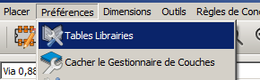
Si elle peut apparaître plus complexe, elle est aussi beaucoup plus puissante, car elle permet d'utiliser des librairies venant d'autres outiles (GEDA, EAGLE) nativement.
L'image ci-dessous montre le dialogue d'édition de la table des empreintes.

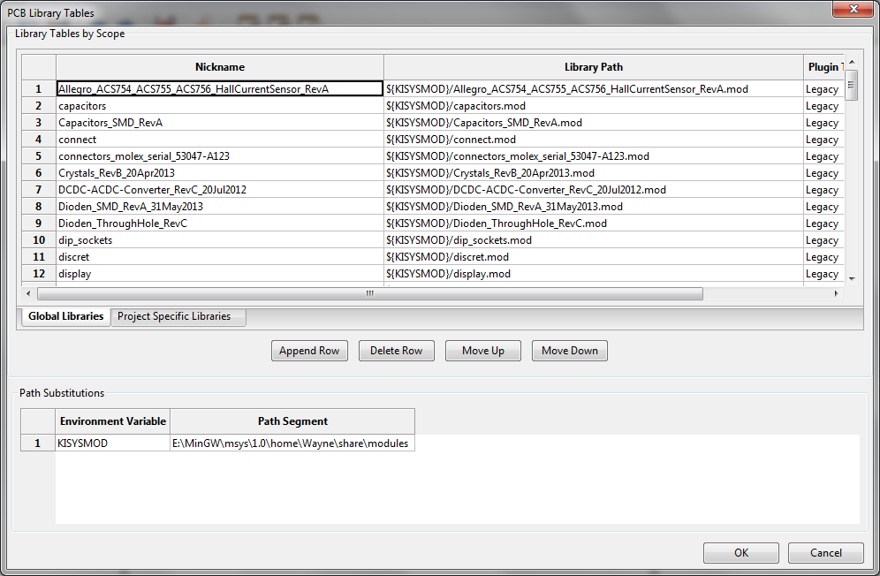
La table des librairies est utilisée pour associer une librairie physique de n'importe quel type supporté (actuellement, Kicad, Geda pcb, Eagle) à un nom logique (“nickname”, dans la version anglaise).
Ce nom logique est utilisé pour cherché les empreintes dans une librairie précise, au lieu de la méthode précédente qui cherchait l’empreinte dans une liste ordonnée de librairies.
Ceci permet à CvPcb d'accéder à des empreintes de nom identique, dans différentes librariries en étant sur que l'empreinte correcte est chargée de la librairie appropriée.
Cela permet aussi à CvPcb de supporter le chargement de librairies venant de différents editeurs de PCB tels que Eagle et GEDA.

La Table des Empreintes Globale
La table des empreintes globale contient la liste des librairies qui sont toujours disponibles pour tout projet, donc quel que soit le projet chargé.
Cette table est sauvée dans le fichier fp-lib-table dans le répertoire d'accueil de l'utilisateur. Cet endroit dépend du système d'exploitation.

La Table des Empreintes Spécifique au Projet
La table des empreintes spécifique au projet contient la liste des librairies qui sont disponibles pour le projet qui est chargé.
La table des empreintes spécifique au projet peu être éditée seulement lorsque elle est chargée en même temps que le fichier netliste du projet.
Si aucun fichier projet n'est chargé, ou s'il ny a aucune table des librairies dans le répertoire du projet, une table vide est créée (et pourra être éditée plus tard), en même temps que le fichier de lien des empreintes (.cmp).

Initial Configuration
La première fois que CvPcb or Pcbnew est lancé et si la table des empreintes globale fp-lib-table n'est pas trouvée, dans le répertoire d'accueil de l'utilisateur, CvPcb tentera de copier la table globale par défaut fp_global_table stockée dans le répertoire template de Kicad dans le répertoire d'accueil de l'utilisateur.
Si fp_global_table ne peut être trouvé, une table des empreintes vide sera créée dans le répertoire d'accueil de l'utilisateur.
Si cela arrive, l'utilisateur peu soit copier une table manuellement, soit la configurer manuellement.
Le fichier table des empreintes par défaut fp_global_table qui inclut toutes les libraires d'empreintes standard qui son installées fait partie de la distribution KiCad.

Ajouter des entrées à la Table
Pour utiliser une librairie d'empreintes, il faut d'abord l'ajouter à la table globale, ou à la table spécifique au projet.
La table spécifique au projet n'est accessible que si vous avez chargé un fichier netliste.
Chaque librairie doit avoir un nom logique unique. Il n'a pas de relation avec le nom physique ou le chemin de la librairie réelle.Le caractère `:` est un caractère réservé, et ne peut être utilisé dans le nom logique.
Chaque librarire doit avoir un chemin et/ou un nom de fichier valide, selon le type de librairie.
Les chemins peuvent être définis de façon absolue, relative ou par substitution de variables d'environnement.(voir paragraphe 4.5.5).
Le « plug in » approprié (type de librairie) doit être sélectionné de façon à ce que la librairie puisse être lue correctement.
CvPcb supporta actuellement les format :
- KiCad legacy (.mod files)
- KiCad Pretty (répertoires contenant des fichiers .kicad_mod , un par empreinte)
- Eagle,
- GEDA (répertoires contenant des fichiers .fp , un par empreinte)
Il y a aussi un champ description pour ajouter un commentaire pour l'entrée de la table.
Le champ Option n'est pas encore utilisé, et n'a donc pas d'effet lors du chargement des librairies.
Notez également que vous ne pouvez pas avoir des nom logiques dans la même table.
Cependant vous pouvez avoir des noms dupliquée entre la table globale et la table locale spécifique.
La table locale spécifique a la priorité sur la table globale lorsque des noms dupliqués sont trouvésr.
Lorsque des entrées sont définies dans la table spécifique au projet , un fichier fp-lib-table contenant ces entrées sera écrit dans le répertoire de la netliste ouverte.

Substitution des Variables d'Environnement
Une des plus puissantes caractéristiques de la table des empreintes est la substitution des variables d'environnement.
Ceci vous permet de définir les chemins « utilisateur » où vos librariries sont stockées par des variables d'environnement.
La substitution des variables d'environnement est faite par l'utilisation de la syntaxe « ${ENV_VAR_NAME} » dans le chemin des librairies.
Par défaut, lorsque CvPcb est lancé, il définit la variable d'environnement « $KISYSMOD » .
Cette variable définit le chemin où les librairies d'empreintes qui sont installées avrec KiCad sont placées.
Vous pouvez redéfinir vous même $KISYSMOD pour substituer vos propres librairies à celles des librairies par défaut de KiCad.
Lorsque une netliste est chargée, CvPcb définit aussi KICAD_PRJ_PATH.
Ceci vous permet de créer des librairies dans le répertoire project sans avoir à définir le chemin absolu des librairies dans la table des librairies spécifiques au projet.

Utilisation des Modèles
Les librairies d'empreintes peuvent être définies soit globalement doit spécifiquement au project.
Les librairies d'empreintes définies dans la table globale sont toujours disponibles et sont stockées dans le fichier fp-lib-table dans le répertoire d'accueil de l'utilisateur.
Les librairies d'empreintes globales peuvent toujours être accédées même si aucune netliste du projet n'est chargée.
La table des empreintes spécifique au projet n'est active que pour la netliste chargée.
La table des empreintes spécifique au projet est sauvée dans le fichier fp-lib-table dans le répertoire de la netliste chargée.
Vous êtes libre de définir les librairies à charger dans l'une ou l'autre des tables.
Il y a des avantages et des inconvénients dans chaque méthode.
- Vous pouvez définir toutes vos librairies dans la table globale, ce qui signifie qu'elles seront toujours disponibles quand vous en aurez besoin
L'inconvénient est que vous devrez chercher dans une longue liste d’empreintes inutiles celle dont vous aurez besoin.
- Vous pouvez définir toutes vos librairies sur la base d'un projet specifique.
L'avantage est que vous définissez uniquement les librairies utiles au projet, ce qui reduit considérablement la recherche.
L'inconvénient est que vous devez vous souvenir de définir la liste des librairies pour chaque nouveau projet.
- Vous pouvez aussi définir à la fois des librairies globalement et spécifiquement au projet.
Un modèle pourrait être de définir les librairies les plus communément utilisées globalement et les quelques librairies plus spécifiques exigées par le projet dans la table du projet.
Il n'y a pas de restrictions à la façon de définir la liste des librairies.

